超声波测距项目

1简述
一个模块完成4路超声波测距功能，可通过串口向外部发送测距结果。
每路使用2个双角度防水超声波传感器，收发独立的进行测距。
有效探测范围：5cm-600cm，重复测量精度误差不超过±5mm。
每路测量时间不大于50ms。
自带测距温度补偿，工业级工作温度。

2 技术要求
2.1 采用5V或12V电源供电（VPP<120mV），内部有电源反接保护；
2.2 MCU采用STM32F103C8T6，72M主频；
2.3 串口波特率定为115200，1个起始位，1个停止位，8个数据位；串口通信协议应符合我公司标准；
2.4 使用CD4052进行4路超声波传感器输入输出信号切换控制；
2.5 使用STM32CubeMX 进行MCU配置，优先使用HAL库，用MDK-ARM V5 IDE进行开发。

3 元器件选择参考
3.1 元器件
模块中优先选用贴片元器件，贴片元器件大小优先选用0805封装。
3.2 超声波传感器参考
型号 GU14A02L01-A02
描述 φ22xH18mm40KHz250～400mV 角度110+/-15% 2.0nF 带线
3.3 模块壳体参考
模块PCB板大小壳体内部尺寸设计，两端用XH2.54MM 弯针插座接入传感器和电源串口。
其中传感器使用8个2P插座，电源串口使用1个4P插座，线序为 VCC，RX，TX，GND。
铝型材壳体 78*24*80mm
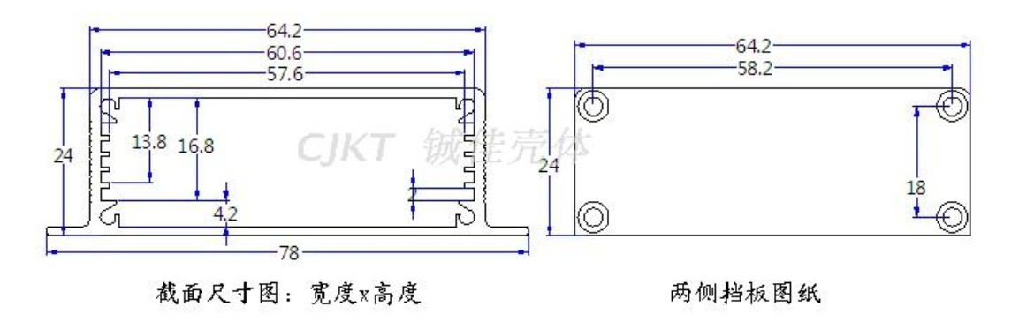

4 项目成果要求
4.1 一套符合描述要求的模块成品；
4.2 模块的原理图、PCB设计图（Altium Designer 9 或兼容格式）；
4.3全部电子元器件BOM表，带完整的性能指标要求；
4.4 实现源代码，源代码中的公共变量须有功能中文注释，函数须有函数功能，输入参数，输出参数中文注释；

